**初心不改展风采 勇担使命心向党**

周菲，女，傈僳族，中共预备党员。滇西应用技术大学珠宝学院2019级宝石及材料工艺学专业本科生，现担任团委志愿者工作部副部长职务。

该同学理想信念坚定，政治素质较强，学习勤奋刻苦，时刻以党员标准严格要求自己，维护民族团结，正义感、责任感强，积极传播青春正能量，勇于同不良言行作斗争，积极参与各项志愿服务，在团员青年中发挥先锋模范作用。始终秉承为人民服务的宗旨，努力工作，不断进步。

一、坚持思想道德建设，提高政治觉悟

思想上锐意进取，积极向党组织靠拢。热爱祖国，拥护中国共产党的领导，诚实守信，严格遵守法律法规、校纪校规。时刻谨记自己的身份履行党员义务，积极参与到党、团的各项工作中，服从领导，团结同志，能够做到与同志们密切合作、关心集体。每天都会深入学习马列主义、毛泽东思想、中国特色社会主义理论体系和习近平同志系列重要讲话精神，学习强国总积分16732，青年大学习总积分2686，云岭先锋总积分6043。前后参加了三次了省、校、院的大学生入党积极分子培训示范班，以优异的成绩结业并被评为优秀学员。

二、认真学习，品学兼优

学习上勤奋刻苦，成绩优异，拥有扎实的专业基础知识和实验操作能力技巧。在平时的学习中，以大局为重，不计较个人寻失，把集体的利益放在第一位，处处以优秀党员的标准要求自己，在学习、工作中兢兢业业脚踏实地，为同学们树立了榜样。大学期间多次获得省政府奖学金、国家励志奖学金、省级三好学生、保山市2022年“诚信之星”、2021年度保山市优秀共青团员、校级优秀共青团员、院级优秀班干部、优秀志愿者、全国大学中国近代史知识竞赛一等奖，“优秀啦啦队员”“知识之星”“优秀学员”等荣誉和奖励多项。并一次性通过了普通话二级甲等、计算机一级、驾照考试，获得中国大学MOOC应用写作技能与规范认证证书等。目前正在为了下一步的考研计划而认真努力奋斗。

三、踏实肯干，表现突出

工作上热情主动，认真负责。曾担任民族社策划组干部和英语社宣传组干部，现担任团委志愿者工作部副部长和班级班长。组织的《滇西印象》获元旦晚会“最佳人气奖”，《炫彩民族汇》获元旦晚会“二等奖”，多次获得英语阅读比赛优秀奖，所在班级多次获得“优秀班集体”，所在志愿者工作部也被学院评为“院级先进集体”。在尽职尽责做好本职工作，组织策划好社团活动的前提下，还会定期主动了解班级同学的个人情况及思想动态，出色的做到了学校老师与同学之间的沟通桥梁。

四、团结同学，关心时政

生活上严以律己，宽以待人，朴素节检，性格开朗。脏活累活她不怕，要求别人做的事，都以身作则，身先力行。乐于助人，在别人困难时伸出援助之手。曾多次在南方洪涝、西部干旱、汶川地震、雨雪冰冻等灾害时踊跃捐款、捐物，为灾区人民送去绵薄之力。每年定期志愿献血，同时还发动身边青年一起参与进来。利用寒暑假时间积极投身社会实践中去，假期回到村委会积极参与到乡镇疫情防控、党史教育学习、户口清理核实、政策宣传、殡葬改革、疫苗接种和民主咨询等实践工作中，获得村委会干部一致好评。

此外，她还参加了由珠宝学院组织的2022年“喜迎二十大 永远跟党走 奋进新征程”三下乡实践活动，主要负责珠宝学院“三下乡”社会实践队财务报账和团队奖项申报工作。此次活动围绕乡村振兴、教育关爱、生态文明建设、民族团结、性与生殖健康、新时代美丽乡村建设等方面，动员组织青年大学生志愿者走近乡村走访调研，不断为腾冲经济社会发展凝聚青年力量。共赴腾冲市清水镇、荷花镇等14个社区和村寨开展为期十天的助力乡村振兴系列实践活动。在司莫拉佤族村寨，同村民们一起重温总书记到该地考察时的情景；在荷花镇甘蔗寨、民团坝派、尖山等社区感受到美丽新农村的变化、社区治理和乡村振兴的实效；通过走进去、坐下来、一起学等多种方式，了解实践地困难家庭学生、留守儿童的真实生活及心理健康状况、成长环境和学习状况；在热闹的集市和村民家中，积极宣传艾滋病相关知识，倡导禁毒防艾，共享健康，弘扬中华优秀传统文化，普及国家政策，推行普通话，同时也针对学龄儿童开展了“团团陪伴 助力‘双减’”系列活动。对乡村振兴提出自己的看法和建议，成功对一位大寨村9岁的李春萍小朋友实施结对帮扶，建立书信桥梁，给彼此一个寄托。

十天活动期间共入户走访调查了14个社区和村寨，87户人家。在两个乡镇街天集市设点开展的“健康青春，同伴共行”的禁毒防艾、性与生殖健康教育宣传活动共有3个村委单位参与，1000多名群众参加，发放禁毒防艾、性与生殖健康教育宣传册2600多份。与6个村委单位合作落实帮扶项目3个，分别是“关爱留守儿童 爱心课业辅导”志愿服务活动、“团团陪伴 助力‘双

减’”结对帮扶活动和红色经典故事宣讲活动。社会效果明显，受到群众广泛好评，得到各村委社区单位的肯定。

五、服务他人，争做楷模

高擎“五四”火炬，传递友爱，播撒文明，做时代文明的先锋。周菲同学十分热心志愿服务事业，弘扬爱国主义精神和志愿服务精神，长期组织和参与各项志愿服务活动50余次，累计校内外志愿服务长达167.3小时。

2021年报名成为滇西抗战纪念馆大学生志愿者，每周进行三次展厅故事、国殇墓园历史沿革、建园背景等相关知识的日常咨询讲解等志愿服务工作。并积极参加馆内培训和滇西抗战纪念活动等，以实际行动铭记历史，不忘革命先烈浴血奋战，以实际行动弘扬爱国主义精神和志愿服务精神。

组织参与猴桥小学“大手牵小手，民族心连心”志愿活动，给予学校孩子温暖与关爱，弘扬爱国主义精神，唱响民族团结大发展主旋律。参加腾冲市中和镇卫生院敬老爱小志愿服务活动，让老人感受到人间的真情和社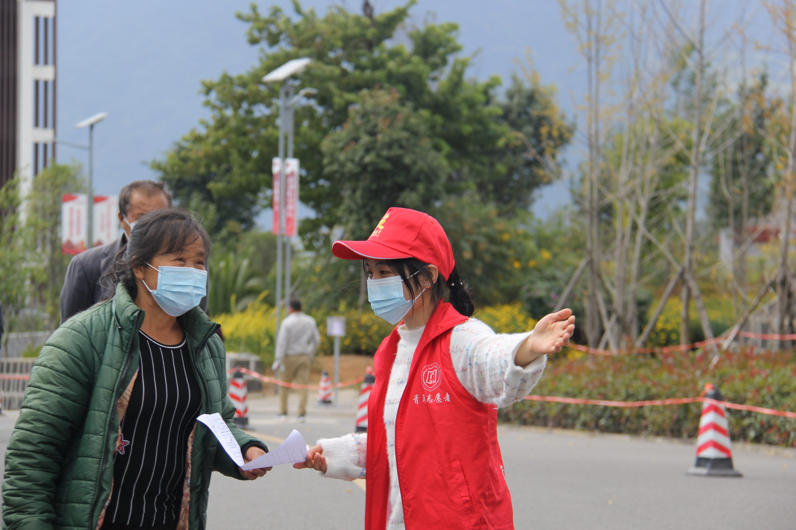会的温暖，负责接种点防疫检查、场外引导、现场分流、秩序维持、信息登记等工作，以实际行动助力疫情防控。参与爱心回收站公益活动，建设绿色校园，贯彻绿色环保、保护环境理念，奉献爱心。参与爱国卫生校园清洁志愿活动，创造干净校园，提高爱护公共卫生意识，培养无私奉献，吃苦耐劳的志愿服务精神。参与城市各项青年志愿者活动，传播党、团的各项精神、政策和方针，深入群众，做群众的贴心人，取得了良好的社会评价。

“路漫漫其修远兮，吾将上下而求索。”在未来的学习生活中，她将以百倍的信心和万分的努力去迎接更大的挑战，以一腔热血一如既往地为社会的公益事业做出更多的贡献，用自己的青春与热情为祖国的建设贡献自己的青春力量，用辛勤的汗水和默默的耕耘谱写更美好的明天！做自己工作和生活上的“星光赶路人”。初心依旧，使命在肩，沿着党光辉事业的灯塔，她将一如既往，以自信且矫健的步伐走好前行之路，争做新时代新青年。